INSTITUTO POLITECNICO NACIONAL

Escuela Superior de Comercio y Administración Unidad Santo Tomás

Carrera: Contador publico

Grupo:1CMAF

Integrantes: Rodríguez Meléndez Fernanda Natalia

Rodríguez Ochoa Marely Guadalupe

Sánchez Olivares Miriam

Sánchez Hidalgo Emilio

Profesor: Del Prado López Jovan

Materia: Herramientas digitales básicas

Tema: Historia de la contabilidad

Fecha:02/09/2025

**INTRODUCCION**

La historia de la contabilidad es, en realidad, la historia de cómo el ser humano aprendió a organizar su vida económica. Desde tiempos muy antiguos, cuando no existían monedas ni bancos, las personas ya tenían la necesidad de llevar un control de lo que poseían, lo que entregaban y lo que recibían. Con el paso del tiempo, esos primeros registros, que podían ser marcas en piedras, nudos en cuerdas o tablillas de barro, se convirtieron en sistemas cada vez más sofisticados para dar seguridad y confianza a los intercambios.

A lo largo de la historia, cada civilización aportó algo a la contabilidad. Los egipcios, por ejemplo, llevaban inventarios de granos para alimentar a la población; los griegos y romanos anotaban los impuestos y el movimiento de mercancías; y más adelante, en la Edad Media, los comerciantes italianos desarrollaron métodos más completos que dieron origen a lo que hoy conocemos como “partida doble”. Este avance fue tan importante que cambió la forma de entender las finanzas y se convirtió en la base de la contabilidad moderna.

Pero hablar de la contabilidad no es solo hablar de números: es hablar de confianza, de orden y de responsabilidad. Es gracias a ella que las sociedades han podido crecer, ya que permite tomar decisiones claras sobre el uso de los recursos, evitar pérdidas y asegurar que lo que se produce y se intercambia quede registrado. Sin contabilidad no habría comercio seguro, no habría desarrollo económico ni podríamos entender cómo se han organizado los pueblos y las empresas a lo largo del tiempo.

Hoy, la contabilidad se apoya en herramientas digitales, software y normas internacionales, pero su esencia sigue siendo la misma: dar certeza sobre lo que tenemos, lo que debemos y lo que hacemos con nuestros recursos.

**Orígenes de la contabilidad**

La contabilidad no es algo moderno, sus raíces se remontan a las primeras civilizaciones que tuvieron la necesidad de organizar sus recursos y dejar constancia de los intercambios. No se trataba de cálculos complejos como los que conocemos ahora, sino de simples registros que servían para llevar un control de bienes, pagos y deudas.

En Mesopotamia, alrededor del año 6000 a.C., ya se utilizaban tablillas de arcilla donde se grababan símbolos y figuras. Estas tablillas servían para anotar transacciones relacionadas con ganado, granos y otros productos básicos. De esta manera, los pueblos mesopotámicos podían asegurarse de que todo quedara registrado y evitar confusiones en los intercambios.

En Egipto, la contabilidad tenía un papel muy importante en la agricultura y en la recaudación de tributos. Los escribas egipcios se encargaban de anotar cuántas cosechas se obtenían, cuánto grano se almacenaba y qué parte debía entregarse como tributo al faraón. Gracias a estos registros, se podía organizar el alimento para toda la población y garantizar que no faltara en tiempos difíciles.

Por otro lado, en Grecia y Roma la contabilidad se vinculaba tanto con el comercio como con la administración del Estado. Los comerciantes griegos registraban sus operaciones de compra y venta para llevar un control de sus negocios, mientras que en Roma se tenía un sistema más organizado: el gobierno llevaba cuentas de los impuestos que se cobraban, los gastos en el ejército y hasta de las construcciones públicas. Esto demuestra que la contabilidad no solo era útil para los negocios privados, sino también para mantener en orden la economía de grandes imperios.

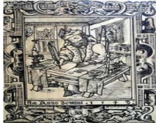

En estas civilizaciones antiguas la contabilidad surgió como una herramienta práctica y necesaria para administrar recursos y dar confianza en los intercambios. Aunque eran registros muy simples, sentaron las bases de lo que con el tiempo se convertiría en la contabilidad que conocemos hoy.

**Contabilidad en Grecia y Roma**

La contabilidad en la Grecia clásica tuvo su origen principalmente en los templos helénicos, que fueron los primeros lugares donde se desarrolló una técnica contable debido a la necesidad de administrar bienes, donaciones y fondos públicos. En estos centros religiosos se llevaban registros detallados de las entradas y salidas de recursos, así como del patrimonio. Los templos griegos incluso llegaron a ejercer funciones financieras semejantes a las de bancos primitivos, al manejar préstamos y controlar el uso del oro en grano como medio de cambio alternativo a medios anteriores, lo que les otorgó un gran poder económico y financiero en la antigüedad. Además, los comerciantes y banqueros griegos comenzaron también a utilizar registros contables tales como libros diarios y de cuentas para administrar sus operaciones comerciales. La contabilidad era fundamental para la administración de gobernantes, sacerdotes y comerciantes en la economía helénica.

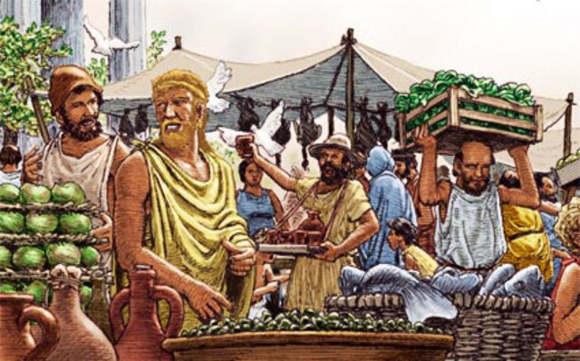

En Roma, los avances contables fueron más sistemáticos y precisos gracias a la evolución del sistema legal y administrativo romano. Los romanos utilizaban libros denominados "Adversaria" para registrar diariamente las transacciones y el "Codex" como el libro principal donde se consolidaban dichos registros, equivalentes a los libros diarios y mayores actuales. Durante el gobierno del Emperador Augusto, se documentaban con detalle las finanzas públicas, incluyendo ingresos, subsidios, gastos en construcciones, eventos y administración pública, y estos registros ayudaban a una planificación eficiente y toma de decisiones. También el ejército romano mantenía registros contables rigurosos sobre ingresos, gastos y suministros diarios, como se ha evidenciado en documentos históricos del fuerte de Vindolanda. El archivo de Heroninos es otro ejemplo emblemático de un complejo sistema contable usado para administrar grandes propiedades rurales en el Egipto romano del siglo III d.C.

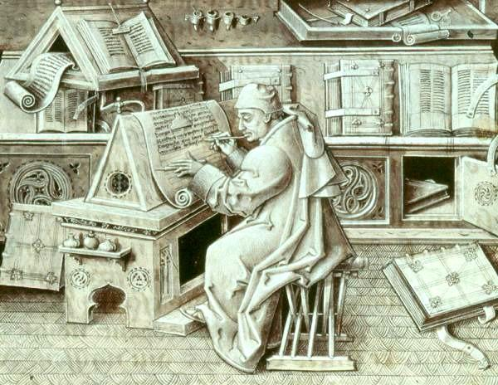

**Edad Media**

Durante la Edad Media, entre los siglos XII y XV, el crecimiento del comercio en Europa demandó la creación de sistemas contables más organizados y detallados. Surgieron gremios y corporaciones mercantiles que necesitaban llevar cuentas minuciosas para controlar sus operaciones y transacciones comerciales. La introducción y adopción de números arábigos y el uso del papel facilitó la práctica contable y contribuyó al desarrollo del comercio y la economía europea en ese período (contexto histórico general sobre contabilidad medieval).

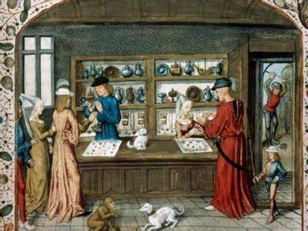

**Aparición de la Partida Doble**

La partida doble apareció formalmente en el siglo XV en Italia, en un contexto de auge mercantil y bancario en ciudades como Venecia, Génova y Florencia. Aunque ya se practicaban registros contables rudimentarios en civilizaciones antiguas, el sistema de debe y haber fue sistematizado por primera vez en 1494 por Fray Luca Pacioli, en su obra Summa de Arithmetica, Geometria, Proportioni et Proportionalità.

En esta obra, Pacioli incluyó un tratado titulado Particularis de Computis et Scripturis, donde describe detalladamente cómo los comerciantes venecianos llevaban sus cuentas mediante un sistema de registro que garantizaba el equilibrio: a todo cargo (debe) correspondía un abono (haber).

Es importante señalar que Pacioli no inventó la partida doble; más bien recopiló y difundió un sistema ya utilizado por los comerciantes italianos. Su contribución fue darle un marco teórico y metodológico, lo que permitió que se consolidara y expandiera rápidamente en Europa, convirtiéndose en la base de la contabilidad moderna (Hernández Esteve, 1994).

La partida doble se fundamenta en el principio de que toda transacción económica afecta al menos dos cuentas, de manera que los recursos y las obligaciones siempre permanezcan en equilibrio. Desde entonces, este método ha sido la esencia del registro contable en todo el mundo.

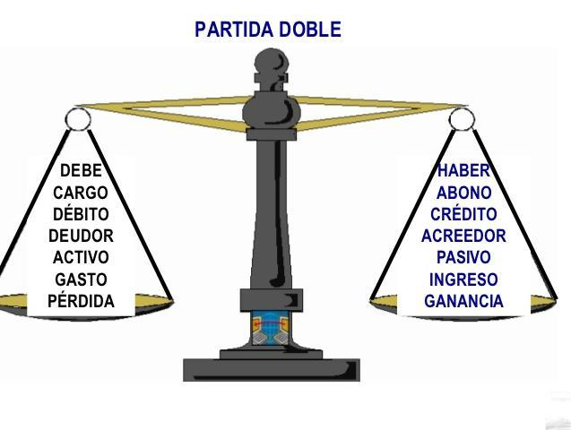

**Contabilidad en la Edad Moderna y la Revolución Industrial**

La contabilidad en la Edad Moderna (siglo XV – siglo XVIII)

Durante la Edad Moderna, la contabilidad evolucionó a partir del sistema de partida doble descrito por Luca Pacioli en 1494. Este periodo se caracterizó por la expansión del comercio internacional, el fortalecimiento de la banca y el desarrollo de grandes imperios coloniales.

El comercio marítimo entre Europa, América, Asia y África impulsó la necesidad de un sistema contable más estructurado, capaz de registrar operaciones de exportación, importación, créditos, préstamos y riesgos mercantiles. En este contexto, la contabilidad se consolidó como una herramienta de control y gestión empresarial.

En esta etapa:

1. Se difundió el uso de libros mayores y diarios, donde se registraban de manera sistemática las operaciones de las compañías comerciales.
2. La contabilidad se vinculó estrechamente con la banca, ya que instituciones como los Médici en Florencia y las casas de comercio en Génova, Venecia y Amberes dependían de registros exactos para sus operaciones.
3. Se fue gestando la idea de la contabilidad como una disciplina profesional y no solo como una práctica empírica (Hernández Esteve, 1994).

La contabilidad de la Edad Moderna permitió controlar la riqueza acumulada, calcular deudas y derechos, y gestionar operaciones complejas en las economías coloniales y mercantiles. La contabilidad en la Revolución Industrial (siglos XVIII – XIX)

Con la llegada de la Revolución Industrial en el siglo XVIII, la contabilidad dio un salto cualitativo. La aparición de fábricas, la producción en masa y el desarrollo de nuevas formas de organización empresarial transformaron los objetivos y técnicas contables.

Las principales innovaciones fueron:

1. Contabilidad de costos: Surgió la necesidad de calcular el costo de producción para determinar la rentabilidad de las fábricas. Esto llevó a distinguir entre costos directos (materias primas, mano de obra) e indirectos (energía, mantenimiento).

2. Contabilidad de sociedades: El crecimiento de las sociedades anónimas exigió registros claros sobre aportaciones de capital, dividendos y utilidades, lo que fortaleció el vínculo entre contabilidad y derecho mercantil.

3. Auditoría y control interno: Con empresas más grandes, fue indispensable crear mecanismos de control contable para evitar fraudes y garantizar transparencia.

4. Contabilidad financiera moderna: Los estados financieros comenzaron a tener un papel central, no solo como herramientas internas, sino también para informar a inversores, bancos y gobiernos (Littleton, 1966).

La Revolución Industrial consolidó la contabilidad como un pilar del capitalismo moderno, al servicio de la gestión empresarial, la inversión y el control económico.

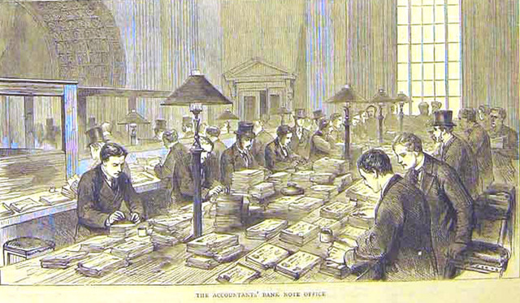

**Contabilidad en el Siglo XX**

La contabilidad en el siglo XX experimentó una profunda transformación impulsada por la incorporación de la tecnología informática para la automatización de procesos, la industrialización, el crecimiento de los mercados y la internacionalización del comercio generaron la necesidad de normas y organismos especializados, además del surgimiento de asociaciones de contadores y la exigencia de estados financieros certificados.

En el ámbito internacional, surgió el IASB (International Accounting Standards Board, 1973, originalmente IASC), con la misión de emitir normas válidas a nivel global.

A partir de estas instituciones se comenzó a forjar un lenguaje contable común, permitiendo que inversionistas y empresas de distintos países pudieran comparar y entender la información financiera sin barreras culturales o legales.

En este siglo, la contabilidad dejó de ser un mero registro interno para convertirse en un instrumento de comunicación financiera y transparencia a nivel mundial.

Ademas la introducción de las computadoras en la contabilidad permitió automatizar tareas manuales, aumentando la eficiencia y la precisión en el registro de datos financieros

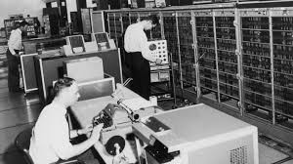

**Contabilidad en el Siglo XXI**

El siglo XXI representa una de las etapas más dinámicas y revolucionarias en la historia de la contabilidad. Este periodo no solo se caracteriza por la evolución de las normas y regulaciones internacionales, sino también por el impacto de la tecnología digital, que ha transformado la manera en que los profesionales contables registran, analizan y comunican la información financiera.

Adopción de normas internacionales:

En este periodo, numerosos países comenzaron a implementar las Normas Internacionales de Información Financiera (NIIF o IFRS) para unificar criterios y facilitar la comparabilidad de los estados financieros en el contexto de la globalización.

Normas internacionales más exigentes:

El uso de IFRS se volvió obligatorio en muchos países para empresas cotizadas en bolsa, aumentando la transparencia y la comparabilidad de la información.

Digitalización inicial:

La contabilidad comenzó a migrar de registros manuales a sistemas computarizados más avanzados, aunque aún limitados. El uso de Excel y software contable básico se volvió generalizado.

Facturación electrónica y contabilidad digital:

En países como México, Brasil y Chile, se implementaron sistemas obligatorios de facturación electrónica. En México, a partir de 2014, el SAT exigió la contabilidad electrónica, lo que marcó un cambio radical en la forma de presentar información fiscal.

Contabilidad en la nube y en tiempo real:

Hoy, las empresas pueden consultar su información financiera en cualquier lugar y en cualquier momento gracias a plataformas en la nube. Esto fomenta la toma de decisiones instantánea.



**Conclusión**

La historia de la contabilidad nos muestra cómo el ser humano, desde sus primeros pasos en la organización social, sintió la necesidad de llevar un orden sobre lo que tenía y lo que compartía. Aquellas primeras marcas en piedras, tablillas de arcilla o registros en papiro no eran simples anotaciones, sino la manera de dar seguridad, confianza y continuidad a la vida en comunidad. Con el paso del tiempo, cada civilización aportó algo a esta disciplina: los mesopotámicos con sus registros agrícolas, los egipcios con sus inventarios para alimentar a la población, los griegos y romanos con la administración de impuestos y bienes públicos. En la Edad Media, el crecimiento del comercio impulsó nuevos métodos que culminaron con la partida doble, un avance que cambió para siempre la forma de entender las finanzas y que aún hoy sigue siendo el corazón de la contabilidad moderna. Después, la Revolución Industrial trajo consigo la necesidad de calcular costos, controlar la producción y garantizar la transparencia de empresas cada vez más grandes, mostrando que la contabilidad no solo servía para llevar cuentas, sino también para construir confianza en sociedades cada vez más complejas.

En el siglo XX, con la aparición de organismos internacionales y el uso de la informática, la contabilidad se consolidó como un lenguaje universal capaz de comunicar con claridad la situación financiera de personas, empresas y gobiernos. Hoy, en pleno siglo XXI, su esencia sigue intacta, aunque apoyada en la digitalización, la nube y la inteligencia artificial. En definitiva, la contabilidad ha acompañado al ser humano a lo largo de toda su historia, ayudándole no solo a organizar recursos, sino también a crecer, a generar confianza y a construir el desarrollo económico y social que conocemos.